Git command 指令

* pwd (print working directory 目前位置
* ls (list 檔案清單
* cd (change directory 移動位置
* git help <command> 指令指南
* touch 建檔
* rm (remove
* rm –r全部刪掉
* rm –f 強制刪除
* rm –rf 超強刪除魔法
* mkdir (make directory 新增資料夾
* mv (move 移動檔案或改名
* vim git的文字編輯器 可以配合 .gitignore一起用

Git version control 版本控制

* git init開始版本控制
* git status查看現在狀態 untracked file, modified file, added file之類的
* git add <file’s name>加入版本監控
* git add . 全部都加
* git commit –m “version’s name” 正式成為一個版本
* git commit –am “version’s name” add跟commit一起來 但new file不會加進來
* git log 版本紀錄
* git log –oneline 簡短的版本紀錄
* git checkout <random commit code from git log/branch’s name> 切換版本
* touch .gitignore創建.gitignore
* vim .gitignore
* 按i(insert)編輯 將要忽略不監控的檔案打進去
* 按esc離開編輯模式
* :q 離開vim
* :wq 存檔離開vim

Branch分支

* Branch=>commit=>files
* git branch <branch’s name>創建分支
* git checkout <branch’s name> 切換分支
* git merge <branch’s name> 將<branch’s name>該分支合併到現在所處的分支
* git branch –v檢視分支
* git branch –d <branch’s name>刪除分支
* conflict衝突發生時在master branch修改成你想保留的樣子commit就可以了

GitHub來嚕嚕嚕嚕嚕嚕嚕

* add new repository
* 複製他的指令 git remote add <remote repo’s name> <URL>
* git branch –M main這是修改分支名稱改成main的意思 不知道為甚麼他要這樣 懶得改名字的話就直接git push –u <remote repo’s name> <branch’s name>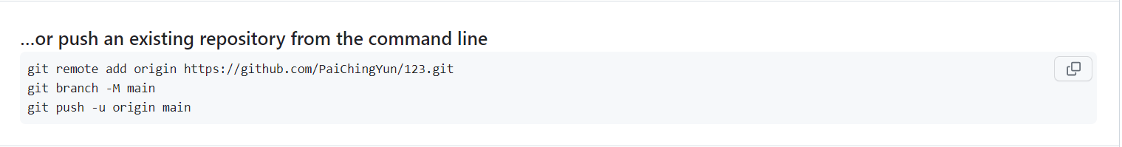
* git push <remote repo’s name> <branch’s name>上傳檔案到GitHub
* git pull <remote repo’s name> <branch’s name> 從GitHub拉檔案下來
* git clone <URL>複製別人的repo 開一個fork存到自己的gitHub

Pull Request工程師協作

* 建個分支>> 把你覺得爛爛的程式碼改一改 記得commit>> push到gitHub>> 菜雞pull request 看大神的程式碼寫得有多神>> 服的話就approve不符的話就不嗆爆他>> approve贊同之後 就把他的程式碼和你原本的branch合併>> 刪掉多餘的branch>> pull回自己的local repo假裝是自己寫的